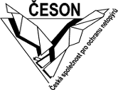




Česká společnost pro ochranu netopýrů, Česká společnost ornitologická
a
ZO ČSOP 11/11 Zvoneček,

pod záštitou náměstka hejtmana Středočeského kraje Ing. Miloše Petery,

si Vás dovolují pozvat na seminář

Ochrana rorýsů a netopýrů
při rekonstrukcích budov

ve čtvrtek 11. března 2010
od 9:00 do 12:00 hod.

v budově Krajského úřadu, Zborovská 11, 150 21, Praha 5
(1. patro – místnost č. 1096)2, 530 02 Pardubice
02 Pardubice

Netopýři a rorýsi patří podle zákona č. 114/1992 Sb., o ochraně přírody a krajiny, mezi zvláště chráněné živočichy. Ochraně podléhají i jejich úkryty v lidských stavbách. Jak správně postupovat v případě plánované rekonstrukce, aby byla zajištěna ochrana těchto druhů?
Náplní semináře je seznámení s aktuální legislativou, biologií, vhodnými postupy a konkrétními technickými řešeními pro zajištění ochrany rorýsů a netopýrů při stavebních úpravách budov.

Přednášející: RNDr. Petra Schnitzerová, Ph.D. (Česká společnost pro ochranu netopýrů)
a Mgr. Lukáš Viktora (Česká společnost ornitologická)

Seminář je určený zástupcům bytových družstev, stavebníkům, projektantům, neziskovým organizacím, pracovníkům městských úřadů (odbory stavební a ochrany přírody) a všem dalším zájemcům o tuto problematiku.
Účast na semináři je zdarma. Účastníci obdrží publikace „Ochrana rorýsů a netopýrů při rekonstrukcích budov“, „Netopýři v budovách. Rekonstrukce a řešení problémů“ a další informační materiály.

Přihlášky zasílejte nejpozději do 6. března 2010 e-mailem na adresu: michal.kubelik@centrum.cz nebo poštou na adresu: CEV Zvoneček, Michal Kubelík, Březovská 382, Vrané nad Vltavou 252 46
Bližší informace na tel: 257 762 036 (M. Kubelík) nebo 605 870 323 (P. Schnitzerová)





PODPOŘENO GRANTEM Z ISLANDU, LICHTENŠTEJNSKA A NORSKA V RÁMCI FINANČNÍHO MECHANISMU EHP A NORSKÉHO FINANČNÍHO MECHANISMU PROSTŘEDNICTVÍM NADACE ROZVOJE OBČANSKÉ SPOLEČNOSTI
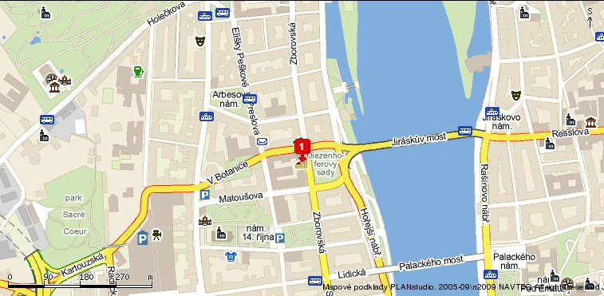

Vzhledem k velkému zájmu o prezentovanou problematiku a vzhledem k omezené kapacitě přednáškového sálu, zasílejte prosím své přihlášky co nejdříve.

Přihláška na seminář
Ochrana rorýsů a netopýrů při rekonstrukcích budov
Ve čtvrtek 11. března od 9:00 do 12:00 hod. v budově Krajského úřadu, Zborovská 11, 150 21, Praha 5
(1. patro – místnost č. 1096)

Jméno a příjmení: .......................................................................................................................................

Adresa organizace (bydliště):.....................................................................................................................

...................................................................................................................................................................

e-mail:...............................................................................telefon:..............................................................
Podpis:..........................................................

Seminář se koná v rámci projektů „Ochrana netopýrů vázaných na lidské stavby“ a „Zelená rorýsům i úsporám“, které byly finančně podpořeny DBU, Nadací Partnerství a MŽP ČR.



